课时内容 | 把握视觉营销的信息传递和定位 | 授课时间 | 90分钟 | 课时 | 2
教学目标 | 把握视觉营销的信息传递和定位。
教学重点 | 掌握视觉信息传达方法。
教学难点 | 品牌型和营销型视觉传达。
教学设计 | - 教学思路：（1）把握视觉营销的信息传递和定位，使学员掌握视觉传达的方法；（2）最后安排拓展延伸和实战与提升。  - 教学手段：（1）由浅入深，从基础知识到实际操作；（2）对视觉营销的相关知识进行讲解。  - 教学资料及要求：除教材中讲解的知识，学员可以收集视觉营销的相关素材，对视觉营销的相关知识进行详细了解。
教学内容
讨论问题：
1、基于不同的营销目的该怎么定位视觉营销？
2、视觉营销有哪些定位？
3、视觉信息是怎么传递的？
1.2 把握视觉营销的信息传递和定位
本节导读：
网店视觉营销和传统店铺的视觉营销是有区别的，网店视觉营销是以视觉信息传达为基础，通过对店铺运营模式和定位的充分了解来进行视觉信息的定位，并设计出符合运营思路的页面，从而创造出完美的视觉信息传达，产生品牌型、营销型等不同目的的营销效果。本小节将先讲解视觉传递的相关知识，再对品牌型和营销型视觉进行介绍。
1.2.1 视觉信息传递
视觉传递原指人与人之间利用“看”的形式所进行的交流，主要通过视觉语言进行信息表达与传播。在视觉营销中，视觉信息的传递主要是通过店铺的定位、店铺的商品风格、商品的价位和促销活动的力度来决定。
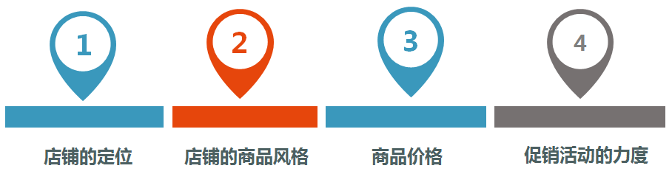
1.2.2 品牌型和营销型视觉
1．品牌型视觉定位
品牌型的店铺需要突出品牌优势，特别是与同类型商品相比要具备竞争力，从竞争力中达到区分店铺的目的。一般品牌型的价格要高于同类商品，因此在营销过程中要表现出商品优势，体现视觉效果，而弱化价格的敏感度。
通过上述展示可发现品牌型店铺在视觉营销过程中具有以下两点规律。
- 给客户留下品牌强、商品优质、服务好的印象：在制作该类视觉展示效果时，可据商品中的文字、配色、背景等元素，将品牌放大，从营销信息中体现品牌信息，以品牌体现质量和服务。在配色上，要尽量突出商品，避免花俏，应偏向于简单、干净。
- 将价格转移到价值：将价格信息弱化，最好的方式就是避免价格数字醒目，缩小数字，放大文字卖点和图片，从视觉上吸引客户。
2．营销型视觉定位
营销型店铺需要凸显价格的优势，从价格中突显竞争力，从竞争力中达到区分店铺的目的。一般营销型店铺的价格要低于同类型商品，在营销过程中，需要将促销做得更加吸引人，从而促进卖出。
通过上诉展示可发现营销型店铺在视觉营销过程中具有以下两点规律。
- 打造热闹的促销氛围：将促销和活动有序排列在一起，让客户感觉促销活动很多，优惠力度很大，从活动中进行视觉的营销，但要注意避免杂乱，使其视觉感官不够强烈。
- 打造围观效应：加大促销信息展示，让文字与背景形成鲜明的对比，使促销信息成为视觉的焦点，将低价的数字与商品并排，体现低价感。吸引客户点击，造成类似实体店“围观”的效果。
1.2.3 任务实训及考核
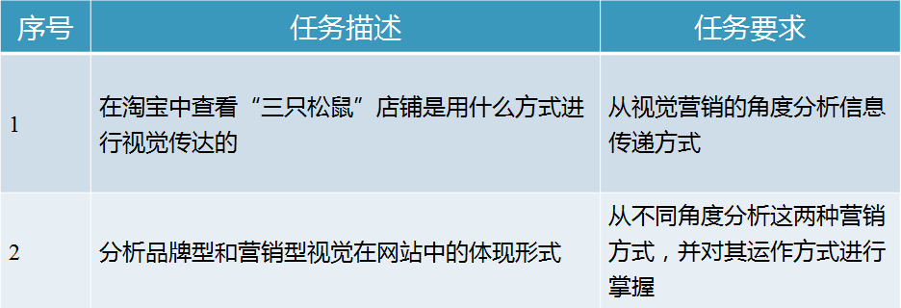

小结 | - 了解视觉营销如何传递和定位。
思考及作业 | 想一想：  - 视觉营销的定位？  - 怎么判断视觉营销的表现方式？  练一练：  